***Eclectus en Tanygathus (edel papegaaien)***

*Iedereen kent de edel papegaai (eclectus roratus), waar de pop rood is en de man groen.*

*Er is echter nog een andere soort edel papegaaien, namelijk de dikbek papegaai van het geslacht tanygathus.*

*Waar de gewone edel papegaai voorkomt op het Australische vasteland en verder verspreid zit over de eilanden rondom, vinden we de dikbek papegaai enkel op de Filipijnen en Nieuw-Guinea.*

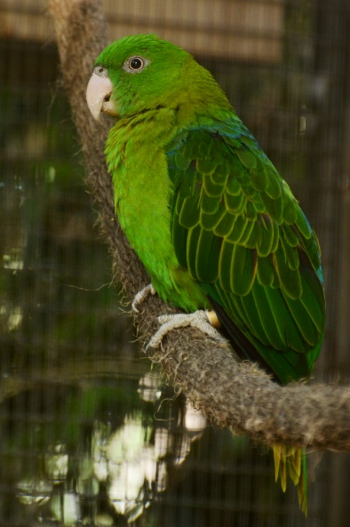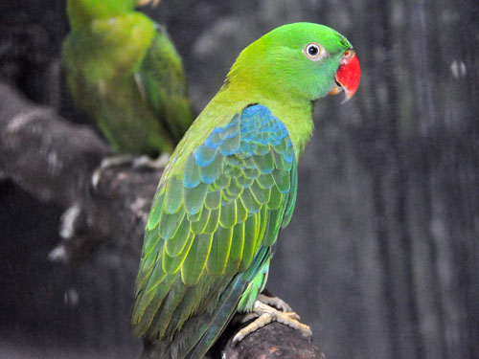*De Tanygathus kent 4 soorten. Zij bewonen laagland bosgebieden, bossen met dunne begroeiing, bossen aan de kust en plantages. Ook bij de tanygathus is het mogelijk de 2 geslachten te onderscheiden.*

*De Tanygathus heeft een witte iris, behalve bij de ondersoorten sumatranus dupontii en sumatranus everetti, waar de iris rood is. Zij hebben een goudkleurige boord aan de kleinere vliegveren en 2 soorten hebben een verschillend gekleurde bek. De bek van de man is rood en die van de pop is wit bij de sumatranus.*

*Bij de soort gramineus is de bek van de man ook rood, maar die van de pop is grijs-bruin.*

*Bij de andere soorten (megalorhynchus en lucionensis) kan het geslacht ook gezien worden. Zij hebben een dikkere en zwaardere kop en de vleugelveren zijn helderder gekleurd.*

*De minst bekende is de gramineus, omdat men vermoedt dat deze vogel hoofdzakelijk ’s nachts actief is en omdat zijn leefgebied bovendien moeilijk te bereiken is.*

*Er bestaan verschillende meningen over het houden van een edel papegaai als huisdier. Volgens bepaalde wetenschappers hoort dit dier in een grote ruimte, eventueel zelfs in kolonie (zo leven ze ook in de natuur).*

*Een edelpapegaai die in een kooi binnenshuis zit zal al snel gefrustreerd geraken en hierdoor emotionele problemen krijgen. De mannen gaan dikwijls al snel overgaan tot het plukken van hun veren en zelfs aan zelfverminking gaan doen door de veerfollikels zodanig te beschadigen dat ze kaal blijven. Deze vogels zullen nooit meer mooi in de veren gaan zitten, zelfs niet als de leefomstandigheden veranderen.*

*De poppen daarentegen zijn erg dominant en hebben een sterke wil en als huisdier kunnen ze ervaren worden als agressief en te dominant om zich goed te voelen. Als men de vogel, zelfs in de huiskamer, zijn vrijheid kan geven, zullen deze problemen niet optreden.*

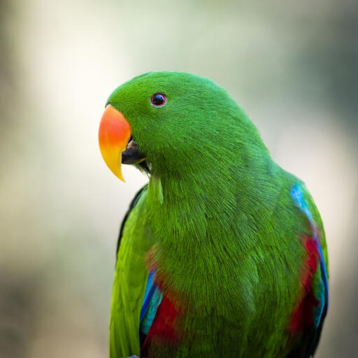*Edel papegaaien hebben speciale veren op de kop en in de nek. Dit heeft een reden. Ze kunnen daar namelijk hun veren niet verzorgen en de schachten van nieuwe veren verwijderen. Dit wil zeggen dat zij ook in de natuur niet overgaan tot het verzorgen van de veren van een andere vogel. Dit zullen ze slechts in uitzonderlijke omstandigheden gaan doen. Deze soort vogels worden dus niet graag gekroeld of op de kop gekrauwd, zoals andere papegaaien. Zij gaan dit zelfs als zeer stressvol ondervinden. Dit is iets wat zich in de natuur zo ontwikkeld heeft en dat kunnen wij in de avicultuur niet veranderen. Je zal nooit een edel papegaai een andere edel papegaai zien kroelen zoals je wel bij andere papegaaien kan waarnemen.*

*Mannen zijn iets makkelijker als huiskamervogel omdat zij minder dominant zijn en daarom verdraagzamer, maar net daardoor ontwikkelen ze sneller stress bij bepaalde handelingen. Bovendien is een edel papegaai vrij koppig met een sterke wil. Dit wil zeggen dat hij niet snel zal doen wat de verzorger van hem vraagt. Hij vraagt ook niet, zoals andere papegaaien, aandacht van de verzorger, maar gaat graag zijn eigen gang.*

*Men zou nooit een edel papegaai mogen houden als een koppel in de huiskamerkooi en zeker niet als een individu, dat heel erg in zijn bewegingen geremd wordt.*

*Eclectus en Tanygathus hebben speciale voedingseisen, die ze in een kooi niet makkelijk zullen vinden. In de natuur zullen ze heel verre afstanden vliegen om voedsel te zoeken. Zij houden niet van storingen en als ze bang zijn of stress krijgen, lijken ze te bevriezen. Een andere papegaai die stress ondervindt, vliegt gewoon weg. Bij gestresste edel papegaaien gaan we een verhoogd aantal witte bloedcellen terugvinden. Bij andere vogels wijst een verhoogd aantal meestal op een ziekte. Daarom is het zo noodzakelijk om het gedrag van een edel papegaai te kennen.*

*Tanygathus papegaaien kunnen vrij goed praten, maar zij houden er niet van om aangeraakt te worden. Vooral bij deze soorten is het niet aan te raden ze te kweken met de bedoeling er een huiskamervogel van te maken. Bovendien zijn sommige soorten tanygathus in de natuur bedreigd door het verlies van hun habitat. Beter is het om informatie over deze vogels te verzamelen en te zorgen voor de instandhouding van de soort.*

*Pas gevangen eclectus en tanygathus soorten zijn zeer schuw en delicaat. Er is een hoog sterftecijfer tengevolge van ziektes zoals schimmelinfecties, papegaaienziekte, salmonella, bacteriën in de darmen (klebsiella en escherichia coli) en sommige vogels kunnen lijden aan meer dan één infectie.*

*Gedurende de hoogdagen van de vogelhandel waren er transporten, waar de vogels in zo een slechte conditie toekwamen op hun eindbestemming, dat vele slechts een 30-tal dagen overleefde. Weinige leefden langer dan een jaar. Zij die het wel overleefd hebben liggen aan de grondslag van de huidige vogels in de avicultuur.*

*Vogels zouden eigenlijk alleen nog mogen gevangen worden met de bedoeling om een soort, die met uitsterven bedreigd is, te redden met kweekprogramma’s en met de nodige medicatie vanaf het ogenblik van de vangst.*

*Beide soorten hebben een hoge behoefte aan vit. A (in de vorm van beta-caroteen) en voedzame vezels.*

*Voeg geen vit. A toe (dit kan giftig zijn in overdosis), maar geef het hun in de vorm van groene groenten (wortelloof en andijvie) en groenten met veel pigment (zoals wortels, pompoen, zoete aardappel, paprika, pepers). Een edel papegaai kan niet gehouden worden op enkel een zaadvoeding. Als ze te weinig beta-caroteen krijgen kunnen ze in de bek een aanslag gaan vertonen die dikwijls verward wordt met een schimmel. De veren en de bek kunnen ook aangetast worden, zodat ze hun glans verliezen. Probeer zeker het vetgehalte in de voeding te beperken omdat de popjes zeer gevoelig zijn voor overgewicht.*

*Jonge edel papegaaien zijn, voor de leeftijd van 15 maanden, zeer gevoelig voor het polyoma virus. Dit kan zich uiten in braken, diarree, schudden met de kop, stoppen met eten, ontwikkelen van een dikke buik gevuld met vocht. Uiteindelijk zal de papegaai ook sterven. Breng ze dus zeker niet voor die leeftijd in contact met eventuele dragers van die ziekte.*

*Bij tanygathus (meestal nog wildvang) is bekend dat er een hoger sterftecijfer is bij de mannen tijdens de broed. Waarschijnlijk is dit te wijten aan stress omdat de man alleen achterblijft in de kooi terwijl de pop ligt te broeden. Het is noodzakelijk om de vogels tijdens het broeden zo weinig mogelijk te storen en vooral te werken met camera’s.*

*Het is zeer moeilijk, vooral bij de mannen van de eclectus, om de juiste soorten te onderscheiden. Daar elke soort zijn eigen geluid heeft, zijn eigen gedrag en ontwikkeling, is het mogelijk dat deze eigenschappen verloren gaan bij kruising van verschillende soorten. Ook in de kleuren kan een verandering optreden. Sommige kunnen slechts een halve blauwe oogring hebben of een onvolledige gele band in de staart of zelfs beide.*

*Omdat een edel papegaai niet echt monogaam is, kan broeden in kolonie ook tot de mogelijkheden behoren.*

*Het is wel mogelijk dat, éénmaal de jongen uitvliegen, deze gaan verwaarloosd worden omdat één of beide partners door een andere vogel belaagd wordt.*

*Het beste is om gewoon één paar te houden in een volière. Ze zitten samen op stok, eten samen en de man zal een geluid laten horen om de pop te laten weten dat de verzorger in aantocht is. Het beste is dan te beschikken over een koppel natuurbroed vogels. Van handtamme vogels is bekend dat een pop wel overgaat tot broeden, maar een handtamme man zal al veel moeilijker zijn plicht doen.*

*Met tanygathus kan best gekweekt worden als ze ver van kaketoes en ara’s gehouden worden. Ze zijn vrij schuw en echt op hun rust gesteld. Het is heel belangrijk dat het koppel goed klikt. Een tanygathus zal niet zo snel overgaan tot broeden als een eclectus. Zij hebben meer tijd nodig om te wennen aan hun omgeving.*

*Waar een edel papegaai niet echt een broedseizoen heeft, zal een tanygathus gaan broeden in het voorjaar en de zomer. Het broedseizoen kondigt zich aan met veel vocale geluiden.*

*Bij de edel papegaai zal de man niet overgaan tot paren, vooraleer de pop met een speciaal geluid aangegeven heeft dat ze er klaar voor is.*

*Bij de tanygathus zal eerst en vooral de kop gekroeld worden. Daarna gaat de man in pinguïn stijl naar de hen, rechtopstaand en met grote glanzende ogen. De vleugels laat hij een beetje hangen en de staart zet hij open. Hij houdt met zijn bek haar bek vast vooraleer op te stappen. Als de pop niet wil paren, gaat ze op een hogere tak zitten en zet de man een paar stappen terug. De man produceert een hard en lang geluid en de pop antwoordt. Deze speciale fluittoon wordt enkel gehoord tijdens de paring. Het baltsen begint al een maand vooraleer de paring plaats vindt.*

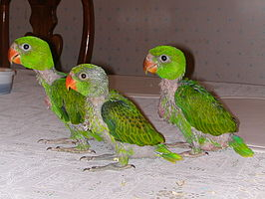*Een tanygathus legt 2-3 eieren en broedt ong. 28 dagen. De jongen hebben een beetje dons, die al snel verdwijnt en de jongen naakt achter laat. De jongen blijven gedurende ongeveer 9 weken in het nest en worden dan nog 2-3 weken door de ouders gevoerd. Afhankelijk van de soort zijn ze kweekrijp tussen de 18 maanden en 4 jaar.*

*Tanygathus papegaaien worden best gehouden in lange vluchten, zodat deze schuwe vogels zo ver mogelijk van eventuele bezooekers kunnen wegblijven. Als ze geacclimatiseerd zijn kunnen ze makkelijk een temperatuur van slechts 5°C verdragen. Het aanbevolen nestblok is 60 cm diep en 30 cm in het vierkant. De pop moet kunnen knagen. Samen met de duisternis in het nestblok wordt hierdoor de eisprong beinvloed.*

*Planten in een volière bij edel papegaaien of dikbek papegaaien zouden heel snel verwoest worden. Dit heeft dus geen zin.*